** Telematics Engineering**

**Universidad Carlos III de Madrid**

**Aplicaciones Móviles**

**Proyecto MujerSegura-Grupo3**

**Memoria Entrega Final**

|  |  |
| --- | --- |
| **Group** | **Students** |
| 71 | Javier Rojas García-Rostan  Lucia Rodríguez Treviño  Alejandro Jorge Gómez |

**DESCRIPCIÓN DE LA FUNCIONALIDAD FINAL**

El concepto de la aplicación surgió de la preocupación por la inseguridad de la mujer actualmente, ya sea en la calle o en situaciones cercanas y personales. Nuestro objetivo es brindarles seguridad a mujeres de cualquier edad con ciertos servicios a su disposición que permitirán el aviso a la policía y a sus seres queridos en situación de emergencia, y la búsqueda de hospitales y puntos de apoyo con su localización y horarios en caso de ser necesario.

Dado que se trata de un problema generalizado, desde el equipo desarrollador consideramos importante darle visibilidad y aportar una solución, y por ese motivo creemos que esta aplicación tendrá una buena aceptación por parte de la sociedad.

**CONSIDERACIONES**

Es necesario introducir todos los datos solicitados en la configuración (Settings) para que sea posible el correcto funcionamiento del botón de emergencia.

Se ha utilizado como emulador Pixel 3A.

Si la ubicación no funciona la primera vez que se inicia la aplicación en un nuevo emulador, simplemente con entrar y salir de la pestaña debería de funcionar sin problemas.

**PRESENTACIÓN DE LAS PANTALLAS**

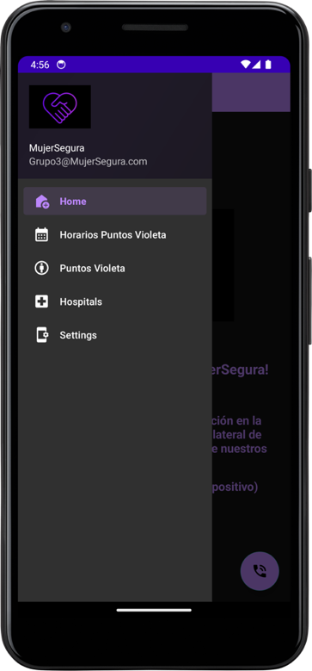

**Pantalla principal y de navegación**

Como bienvenida se muestra en pantalla el logotipo de la aplicación y recuerda al usuario que se deben rellenar los campos necesarios de los contactos de emergencia en la configuración.

Será visible un botón violeta para la llamada de emergencia. Se explicará con más detalle su funcionalidad más adelante.

Si pulsamos sobre las tres rayas se desplegará un menú donde se listan los nombres de las distintas pantallas de la aplicación.

**Settings**

En esta pantalla el usuario debe de rellenar sus datos personales junto con los de sus contactos de emergencia. Al guardarse estos datos como preferencias de la aplicación, solo deberán de rellenarse una vez a no ser que quieran ser modificados. Una vez que el botón de emergencia es pulsado, se recopilan estos datos guardados para enviar los SMS a ambos contactos de emergencia. Este SMS contendrá una URL con la última ubicación actual obtenida del teléfono móvil, desde la que se podrá acceder directamente a Google Maps para consultar con precisión la dirección.

**Hospitales**

Esta activity consta de un mapa con la ubicación actual del usuario y los hospitales más cercanos a ese punto en un radio de 3Km. Las chinchetas cuentan con una etiqueta de nombre y al seleccionarla, el usuario tiene la posibilidad de abrir esa ubicación en Google Maps para que así se le facilite el camino de llegada.

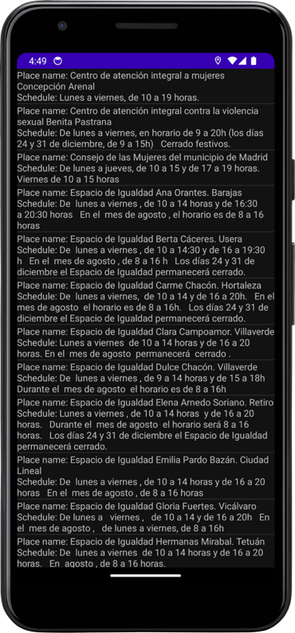

**Puntos Violetas & Horarios**

Al igual que con los hospitales, se muestran los puntos violetas más cercanos a la ubicación actual del usuario en un radio determinado. De igual modo, las chinchetas muestran los nombres de esos centros de ayuda y abajo a la derecha puede abrir Google Maps para consultar más información acerca de la dirección seleccionada. De acuerdo con las ubicaciones obtenidas, se obtienen además los horarios de los centros de ayuda.

**LISTADO DE COMPONENTES**

Los puntos que han sido cubiertos con la implementación de la aplicación han sido:

* Desarrollo de una interfaz de usuario sencilla y fácil de usar para todas las edades, tal y como lo presentamos en la presentación inicial.
* Uso de la localización del dispositivo en las actividades de los mapas tanto de los hospitales como de los puntos violeta, para el envío de las coordenadas en el SMS a los contactos de emergencia, y para la obtención del nombre y los horarios de cada punto violeta cercano al usuario según el mapa.
* Uso de un servidor externo con la API de la Comunidad de Madrid para obtener los datos JSON de los puntos violetas, que luego han sido parseados para obtener el mapa y los horarios.
* Implementación del uso del teléfono y SMS en la llamada a la policía
* Manejo de preferencias del dispositivo móvil, guardando los datos introducidos por el usuario en un archivo para su posterior recuperación y uso.
* La funcionalidad del dispositivo cumple con varios puntos cubiertos de las ODS como: de Igualdad de Género, Salud y bienestar, y por último Paz, justicia en instituciones sólidas.

Tal y como se ha mencionado anteriormente en la presentación de las pantallas, la aplicación consta de 5 actividades:

* Para los puntos violeta (MapsActivity_PuntosVioleta)
* Para los horarios de los puntos violeta (HorariosPVioleta)
* Para la configuración de los contactos / settings (Preferencias)
* Para los hospitales (MapsActivity_Near_Hospitals)
* Para la actividad principal (MainActivity)

En cuanto a la presentación de la aplicación, os la facilitaremos con el video explicativo requerido y adicionalmente, en un formato web más interactivo con el que se puede probar de forma sencilla con el propio emulador en la web.

**LINKS**

[**ProbarAppOnline**](https://appetize.io/app/4y7lsijqqatev46asdi5cybwha?device=pixel7&osVersion=13.0)

[**Video Presentacion**](https://youtu.be/4_ReTKz_F3E)

**[Link Google Drive](https://drive.google.com/file/d/1DjMsuDQWJm37Fj8OpI0EHvMfS6T_CUTC/view?usp=share_link)**

**INTEGRACIÓN GOOGLE PLACES – GOOGLE MAPS**

En esta parte trataremos sobre la implementación, entre Google Places y Google Maps, de la que, usando el primer servicio mencionado, obtenemos parseando la respuesta de la API en JSON, los Hospitales en un radio de 5km de la ubicación actual, la ubicación actual se obtiene del propio dispositivo primero preguntado para usar servicios de localización.

Una vez que la aplicación tiene la ubicación del dispositivo, realiza una petición a la API de Google Places, en la que se obtiene una respuesta, semejante a esta.

Esta respuesta posteriormente es parseada, para quedarnos con el nombre, latitud y longitud, de los hospitales, una vez obtenida y procesada la respuesta, se va insertando de uno en uno en el mapa, garantizando el tener los hospitales más cercanos en un clic. Una vez seleccionas el que más te conviene te llevara a la aplicación completa de Google Maps, para más indicaciones.

**PUNTOS VIOLETA**

El objetivo de esta función es mostrar los puntos de atención a las mujeres en un radio de 5 kilómetros alrededor de tu ubicación actual. Para ello solicitamos los permisos y obtenemos la ubicación del dispositivo móvil. Una vez obtenida hacemos una petición a la API del portal de datos abiertos del ayuntamiento de Madrid.

De la respuesta que nos da esta API en formato json, parseamos la información y obtenemos el nombre del lugar, y sus coordenadas, latitud y longitud.

Con estos datos añadimos un marcador en el mapa indicando el nombre de cada uno de los puntos sobre su marcador.

**HORARIOS PUNTOS VIOLETA**

El mismo API de la comunidad de Madrid que nos facilita, la longitud y latitud, de los puntos violetas que tenemos disponibles, filtrándolos por un radio, también nos da más información, como en este caso el Horario, cosa que nosotros vimos bastante relevante de cara al usuario, ya que, simplemente después de saber cuáles son los más cercanos, puede fácilmente cambiar de pestaña y obtener, el horario de los mismo que ha obtenido, en el mapa. Para implementar esta funcionalidad, tuvimos que, recoger otro elemento más, que es otra URI, asociada a cada punto violeta, con la que tuvimos que realizar de nuevo otra llamada a la API, para poder recoger de ahí el horario, disponible para cada uno de los puntos, guardando esto en el mismo array, continuamos imprimiéndolo, en el layout, para una fácil visión y accesibilidad.

**PREFERENCIAS DE LA APLICACIÓN**

En esta sección de la aplicación manejamos las preferencias que serán guardadas para posteriores usos de la misma. Para ello, se ha diseñado el fragmento “fragment_settings” que permite la introducción de texto para los nombres tanto del propio usuario como de los contactos de emergencia, y de números de teléfono.

Estos datos serán guardados en un archivo llamado "com.aplicacionesmoviles.uc3m.grupo3.MujerSegura.ui.SettingsFile" una vez se pulse el botón de “**GUARDAR DATOS**”, accediendo a los datos escritos (findViewById()) y escribiéndolos en dicho fichero con unos nombres específicos. El usuario sabrá que los datos son guardados gracias a un “pop up” que aparecerá temporalmente por pantalla con el mensaje “Guardando datos”.

**BOTÓN DE EMERGENCIA**

En la pantalla de inicio aparecerá un botón morado cuya funcionalidad es la de avisar en situación de peligro una vez sea pulsado. Para este aviso, se llevan a cabo dos acciones que serán definidas en el MainActivity dentro de la funcionalidad del botón flotante (onClick()):

* **Llamada a la policía (112):** una vez se pulse el botón, se notificará al usuario de que se inicia la llamada a la policía con un “pop up” temporal emergente. Se inicia un nuevo Intent de llamada (**ACTION_CALL**) y se introduce el número de teléfono por defecto, el 112. Se comprueba que cuentan con los permisos necesarios para realizar esta llamada y la inician, y en el caso de no ser así, se solicita al usuario primero.
* **Envío de los mensajes SMS con la ubicación:** primero será necesario extraer del fichero de preferencias mencionado anteriormente, los números de teléfono y el nombre del usuario. Se necesitará también obtener la ubicación actual del dispositivo, implementado con la función llamada “ObtenerUbicacionActual()”, definida en el propio MainActivity, que devuelve como resultado la localización de la cual se obtendrá la latitud y longitud. Con estos dos datos se construirá una url [https://www.google.com/maps?q=%f,%f](https://www.google.com/maps?q=%25f,%25f), que permitirá al usuario acceder directamente a Google Maps para ver con exactitud la ubicación.

**CONTRIBUCIONES PARTICULARES**

* **Lucia Rodríguez –** MainActivity, Preferencias, Botón flotante emergencia (llamada al 112 y envío de SMS con url de la ubicación).
* **Alejandro Gomez –** HorariosPVioleta, MapasPuntosVioletas, API DatosMadrid.
* **Javier Rojas –** MapasHospitales, NavigationDrawer, HorariosPVioleta

**REFERENCIAS**

**Javier Rojas y Alejandro Jorge Gómez**

* [Video 1](https://www.youtube.com/watch?v=7nSt0MpwKAw) [Video 2](https://www.youtube.com/watch?v=Df_CruIKxFc) [Videos 3](https://www.youtube.com/watch?v=XimcwP-OzFg&t=160s) [Video 4](https://www.youtube.com/watch?v=nX9E5k0xhLQ&t=1531s) [Video 5](https://www.youtube.com/watch?v=eylbSkeWZDQ&t=175s)
* OpenAI. (2024). ChatGPT [Modelo de lenguaje basado en inteligencia artificial]. Disponible en <https://www.openai.com>

**Lucía Rodríguez**

* **Videos sobre programación en Java para Android:**
  + Evilnapsis. (2021). "Llamar a un número de teléfono en Java Android". Disponible en <https://evilnapsis.com/2021/05/23/llamar-a-un-numero-de-telefono-en-java-android/>.
  + YouTube. (Año no especificado). "Tutorial de desarrollo en Android". Disponible en <https://www.youtube.com/watch?v=BeTKCVgzb-w>.
* **Recursos de Aula Global para la asignatura Aplicaciones Móviles:**
  + Universidad Carlos III de Madrid. (Fecha no especificada). "Recursos didácticos para Aplicaciones Móviles". Disponible en <https://aulaglobal.uc3m.es/mod/resource/view.php?id=4844519>.
  + Universidad Carlos III de Madrid. (Fecha no especificada). "Recursos didácticos para Aplicaciones Móviles". Disponible en <https://aulaglobal.uc3m.es/mod/resource/view.php?id=4844522>.
* **Material en PDF para la asignatura Aplicaciones Móviles:**
  + Universidad Carlos III de Madrid. (Fecha no especificada). "Android Preferences, Fichero, BD". Disponible en <https://aulaglobal.uc3m.es/pluginfile.php/6825286/mod_resource/content/8/5_Android_Prefences_Fichero_BD_v5_Optativa.pdf>.
* **ChatGPT:**
  + OpenAI. (2024). ChatGPT [Modelo de lenguaje basado en inteligencia artificial]. Disponible en <https://www.openai.com>.